Возможности социальных сетей для общения с учащимися и их
родителями. Создание беседы ВК
Автор: методист МБОУ ДО ДДТ МО Кавказский район
Буханцова Т.В.
1
6.04.2020г.
В данной статье Вы узнаете, как создать беседу ВКонтакте с
несколькими людьми из вашего списка (френд-листа). Благодаря этой
функции можно быстро доносить любую информацию до большого
количества людей, делать оповещения, сообщать новости и создавать
интерактивные обсуждения в режиме онлайн. Очень удобно использовать для
дружеского общения, любых сообществ по интересам, коллективов и групп –
учебных, рабочих, личных.
1
. Как создать беседу в ВК?
Со своего компьютера выходите в свой аккаунт ВКонтакте, затем в левом
столбце вкладка «Сообщения», нажимаете ее.
Вверху, над всеми текущими диалогами, справа от поля “Поиск” находится
иконка с плюсом +, при наведении на которую появляется надпись “Начать
беседу”. Нажимаем на нее.
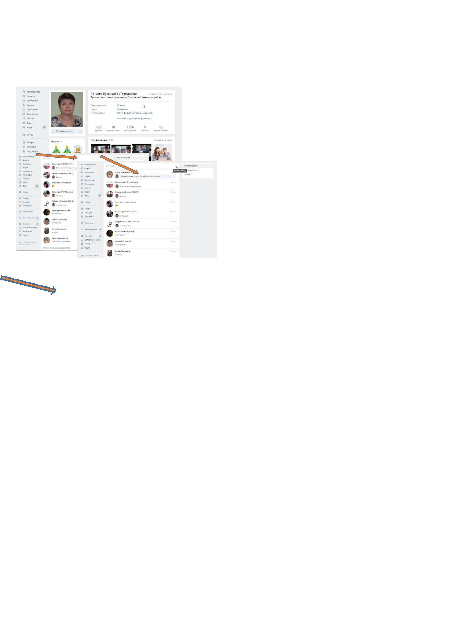

Открывается список друзей, которых мы можем пригласить в нашу беседу.
Выбираем тех, кого хотим видеть в беседе, нажимая левую кнопку мыши,
появляется «галочка» -
Когда все необходимые друзья будут выбраны, жмем «Создать беседу» — эта
кнопка появится в нижнем правом углу.
Беседа создана.
Обратите внимание!
Если Вы в беседу пригласите всего одного человека, а не нескольких, то
вместо кнопки «Создать беседу», вы увидите «Перейти к диалогу».
Как удалить участника из беседы?
Удалить участника беседы может только ее создатель.
Для этого:
Заходим на нашу беседу
Жмем на кнопку с количеством ее участников – она находится наверху
посередине
Напротив каждого участника беседы при наведении появится кнопка «Х» —
жмем ее и все – ненужный нам человек будет удален из беседы.
Если же вы сами хотите выйти из ненужной для вас беседы в которую вас
включили, то:


Зайдите в эту беседу
Нажмите кнопку с тремя точками в верхнем правом углу
Найдите — «Покинуть беседу»
Все просто!
Как удалить беседу?
Для того что бы удалить беседу — придется поудалять всех ее участников и
выйти из нее самому.
Отдельной кнопки «Удалить беседу» к сожалению, не существует.
Имейте ввиду, удаленный вами участник беседы может снова в нее вступить,
если попросит одного из ее участников выслать ему приглашение. И этот
человек должен быть у него в друзьях.
Теперь вы знаете как создать беседу в контакте!
Всем удачи, терпения и творческих результатов!
